NEJM勉強会2006 第20回 2006年11月1日実施 プリント 担当：富澤信夫（tomizawa-tky@umin.ac.jp）

Case 9-2006: A 35-Year-Old Woman with Recurrent Right-Upper-Quadrant Pain
（Volume 354: 1295-1303）
【鑑別診断】
#1. 胆石症
#1-1. 溶血性疾患
熱帯ではビリルビンカルシウム結石は胆道閉鎖の重要な原因である。色素胆石を引き起こすのは慢性の溶血か再発性化膿性胆管炎である。慢性の溶血を起こす疾患としてはマラリア、hemoglobin E、サラセミアがあげられる。この患者がベトナムから移住したのが15年以上前であることからマラリアが原因であるとは考えにくい。

#1-2. 再発性化膿性胆管炎
この症例の特徴は肝内結石である。欧米では胆嚢結石の方が多いが、東南アジアでは肝内結石の方が多い。再発性化膿性胆管炎は色素結石、胆道閉鎖を特徴とし、東南アジアにおける肝内結石の原因第1位の疾患である。詳しい原因は分かっていないが、低栄養、重複感染、胆道蠕虫感染は誘因となりうる。初期には血栓性門脈炎を伴った門脈域の炎症が見られるが、進むと線維化が起こる。急性胆管炎もよく起こり、繰り返すと胆道閉鎖を引き起こし、肝膿瘍、肝萎縮、二次性肝硬変を引き起こす。胆管細胞癌も10%の症例に発生するが、死因の多くは感染である。この患者の場合は胆管でも肝内胆管でも結石があり、胆道閉鎖と胆管炎を繰り返しており、再発性化膿性胆管炎を支持する。胆嚢内には結石がないことが多い。
蠕虫とのかかわりの有無が重要であり、肝吸虫、回虫、opisthorchis、fasciola、槍型吸虫と関連がある。生存期間が20年から30年と長いものもあるため、この患者でも鑑別にあがり、胆石疝痛、胆嚢炎、胆管炎、肝膿瘍を引き起こす回虫症がこの症例によく当てはまる。この患者の胆道からは虫体は発見されなったが、除外診断にはならない。
診断はUSで肝内結石を評価し、CTで胆管拡張の程度、膿瘍、肝萎縮の程度を見る。ERCPやPTCで胆道拡張の様子を見られる上、結石を取り除いて蠕虫を探し、胆管細胞癌の検索ができる。MCRPでは軟部組織の評価も可能である。

#1-2. サルモネラ関連胆石症
サルモネラ感染はベトナムではよく見られ、胆道閉鎖、胆嚢癌の原因となる。ただ、肝内結石を起こすことはまれであるため、本症例では否定的である。

#2. 胆管の病変
#2-1. 胆管炎
AIDS関連胆管炎も鑑別にあがる。この患者はHCV感染が陽性でHIV感染のリスクがあり、ベトナムではHIV感染がよく見られる。ただ、HIVテストが陰性であったことから可能性は低い。

#2-2. 胆管細胞癌
ベトナムで流行している肝吸虫は胆管細胞癌のリスクファクターとなりうる。また、再発性化膿性胆管炎も胆管細胞癌を起こしうる。ただし、CTやMRIの結果から否定的である。

#2-3. 寄生虫感染
回虫といった蠕虫は熱帯における胆道閉鎖の重要な要因となる。

#2-4. 肉芽腫性疾患
肺結核、肺吸虫は胆道閉鎖を起こしうるが、この症例とは臨床症状が異なる。

#3. 胆管の圧迫
ERCPの所見から肝内胆管を圧迫する病変の可能性が示唆された。HCVを発生母地とする肝細胞癌が鑑別としてあげられるが、CTやMRIで明らかな腫瘤が無かったことから否定的である。

【臨床的診断】再発性化膿性胆管炎、胆道蠕虫感染

【病理】
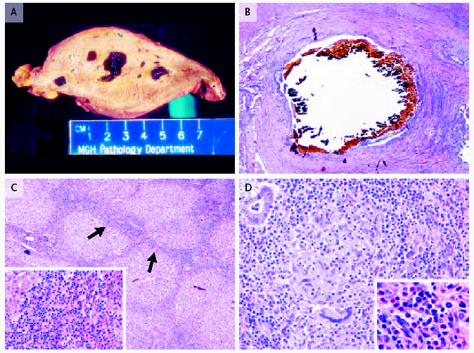
左肝部分切除を行い、その標本では胆管が拡張しており、中には胆汁で染まった石が含まれていた（Figure 2.A, B）。周囲の肝実質を顕微鏡で観察すると、門脈域をつなぐようにして慢性の炎症と線維化が認められ（Figure 2.C）、慢性の肝外胆管閉塞を支持する所見である。肝小葉と門脈との間にリンパ球が集簇しており、慢性のHCV感染を示唆する（Figure 2.C）。拡張胆管に隣接する肝実質には炎症性肉芽腫があり、好塩基球も集簇していた（Figure 2.D）。
結石を顕微鏡で観察すると寄生虫の卵が多数発見された（Figure 3.A）。胆汁で染まった回虫の角皮（cuticle）も見つかり（Figure 3.B）、回虫感染と診断された。
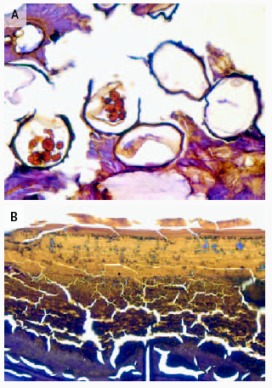
回虫の幼虫は小腸から門脈系に入り、肝臓や肺に移動してゆく。その後、気管を通って再び小腸にたどり着き成虫となる。成虫あるいは産んだ卵がVater乳頭を通って胆道系に迷入すると胆道閉塞を起こしうる。回虫の死骸や卵は胆石の核となる。この症例では胆石中に大量の卵が認められたことから、胆道閉鎖と胆道炎、肝炎の原因は回虫感染によるものであると類推できる。
Figure 2.

【本症例の治療とその後】
再発性化膿性胆管炎ではbiliary sepsisの管理、広スペクトラムの抗生物質のよる敗血症のコントロール、胆汁うっ滞の阻止、胆石除去を行う。寄生虫のある患者では駆除をしなければならない。
Figure 3.
この症例ではERCPの際に胆道ステントを留置し、胆石を除去することでbiliary sepsisのコントロールを図った。高度の菌血症と胆道閉塞に対しては広スペクトラムの抗生物質を投与し、MRCPで胆管細胞癌の検索を行った。急性感染症の管理ができたところで開腹して肝臓周囲の癒着の解除、胆摘、左肝切除（S2, 3, 4）を施行した。フン線虫感染に対してはivermectinが投与されていたが、切除肝から回虫が発見されてからはalbendazoleを追加された。その後の便検査において回虫の卵は検出されていない。この患者はHCV感染に対するインターフェロン治療には耐えられないと判断され、HCVに対しては無治療である。再発性胆管炎の兆候はない。

【解剖学的診断】
回虫とクレブシエラを含むグラム陰性菌感染による肝結石症と再発性化膿性胆管炎。中等度に活動性のあるHCVによる肝炎。慢性胆嚢炎。

